

Flor de tour
Словакия,Австрия,Италия,
Словения,Венгрия
АВТОБУСНЫЙ ТУР 2012
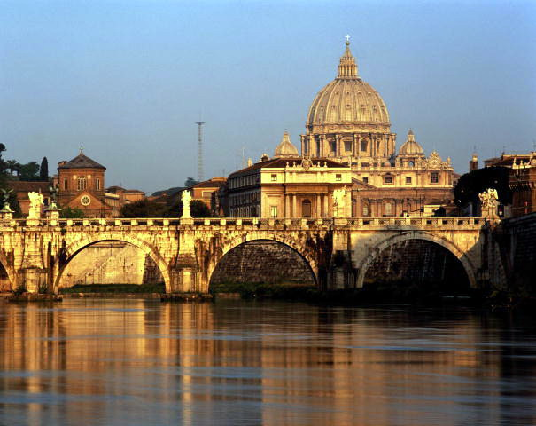
Православные святыни Европы

День 1 | Ужгород. Встреча группы паломников представителем компании Flor de Tour.  Выезд из Ужгорода. Переcечение границ.  Переезд до Кошице,Словакия, поселение в отеле. Свободное время.  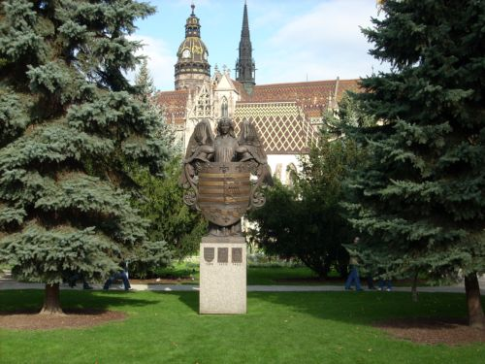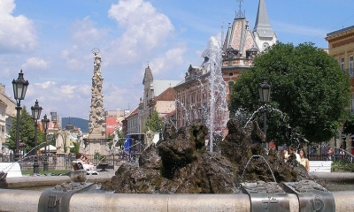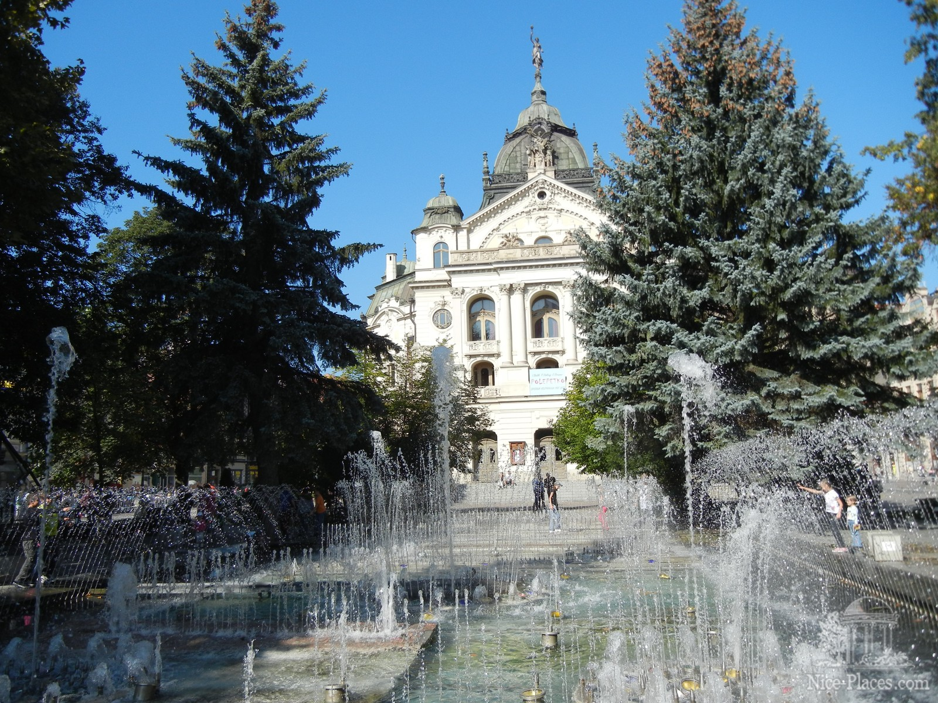
День 2 | КОШИЦЕ. Завтрак. Выселение из отеля.  Поездка в Прешов посещение Кафедрального Храма Святого Князя Александра Невского .  ИСТОРИЯ  Православная церковь начала работать в Прешове в 20-х годах прошлого века. Ее прихожанами были в основном русины, украинцы, греки, болгары, сербы, которые по различным причинам, приехали в город и жили здесь среди поляков, венгров и словаков. В 18-м и 19-х веках их число было очень небольшим, не достигало даже одного процента от городского населения Прешова. Это, конечно, было поводом для того что, долго не было не одной церковной провославной организации в Прешове.  Ситуация существенно изменилась во время Чехословакии, когда возникла Мукачево-Прешовская православная епархия . Во главе ее стоял епископ Дамаскин. В межвоенный период,наблюдалось небольшое увеличение числа православных верующих. В 1930 статистические данные свидетельствуют о 90 православных верующих в Прешове.  В Прешове начато строительство храма для православных верующих после Второй мировой войны. В 1946-1950 годы из пожертвований прихожан был построен Храм св. Александра Невского, борца за православную веру на Святой Руси. При благословении митрополита Пражского Елеферия,храм был освящен 11.02.1950 года отцом Андреем Коломицким.  Экскурсия по Прешову.  Возвращение в Кошице.Переезд в Вену (Ночной).  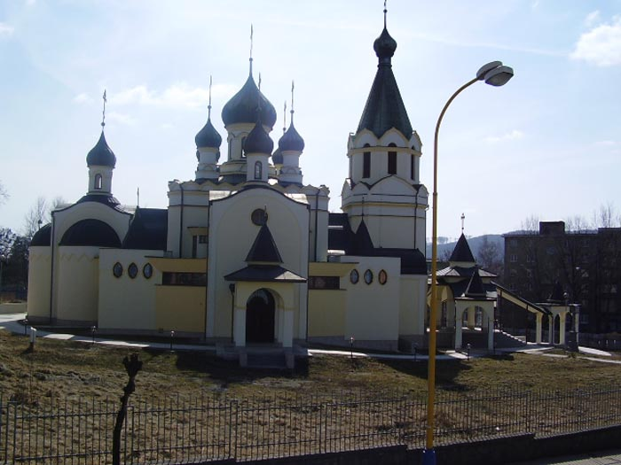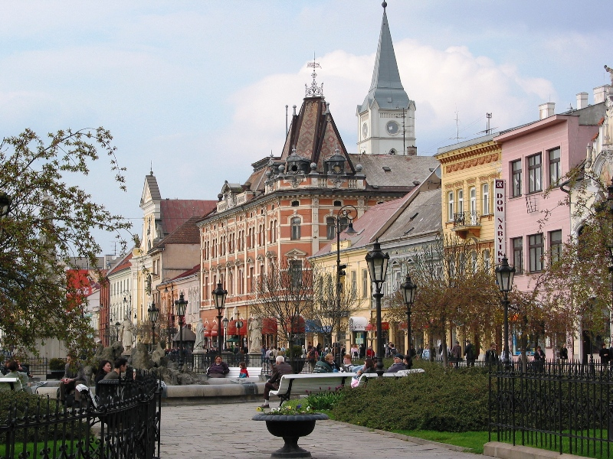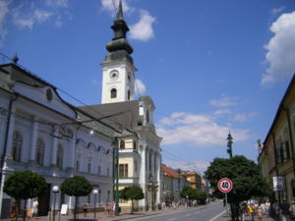
День 3 | ВЕНА . Завтрак. Выселение из отеля.  Переезд в Вену,Австрия.  Посещение Собо́р святи́теля Никола́я Чудотво́рца в Вене.  Первый храм  Первая, Троицкая, церковь была перевезена в Вену в 1762 году по просьбе посла князя Д. М. Голицына из Аугсбурга. В храме был иконостас «на голубой камке». Церковь была размещена в доме князя, а затем «в особливой гостинной».  В 1781 году церковь переехала в другое, но тесное и плохо освещённое место. В 1803 году храм перенесли в новое, более приспособленное место, а в 1812 году - в дом на Вальфишгассе, 5  Экскурсия по Вене.  Маршрут начинается с прогулки по старинным венским улицам: Kartnetstrasse и Graben. Осмотр Чумной колонны, руин римской эпохи, дворца Хофбург (Hofburg) – бывшей зимней резиденцией династии Габсбургов. В рамках экскурсии предусмотрено посещение собора Святого Стефана.  Переезд в Грац.Ночлег.  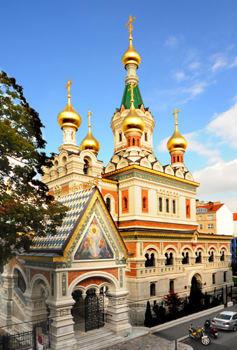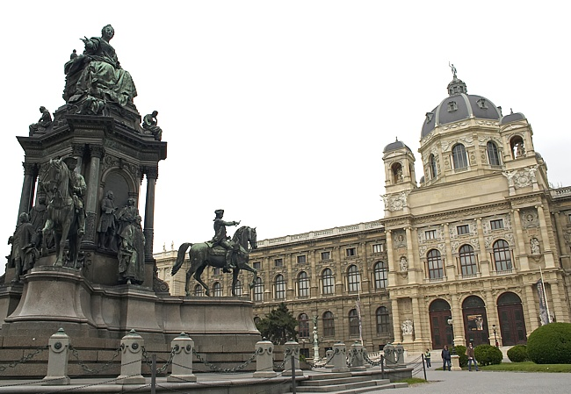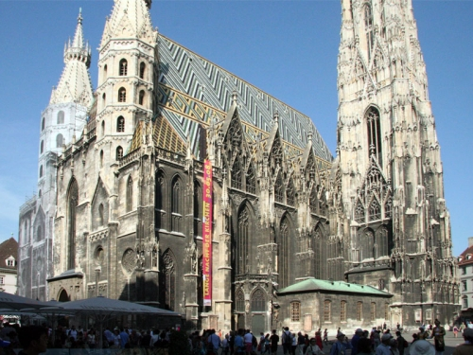
День 4 | Завтрак. Грац,Австрия.  Посещение Храм Покрова Пресвятой Богородицы в Граце.  Свободное время по Грац,Австрия.  Столица Штирии - город Грац не напрасно получил от ЮНЕСКО в 1999 году статус города, являющегося «мировым наследием», а в 2003 году был провозглашен культурной столицей Европы. С именем Граца связаны многие события жизни Западной Европы - создание Великой Римской империи, отражения турецких вторжений, развитие ремесел и промышленности. Старый город - очень цельный и живописный памятник архитектуры. Крепость Шлоссберг (которую так и не смогли взять наполеоновские войска), Гауптлпац - сердце средневекового города, Ландхауз - шедевр эпохи Возрождения, арсенал - это капля из того, что путешественнику необходимо увидеть в Граце.  Ночной переезд Венеция.Италия.  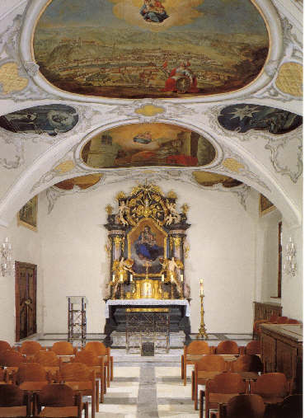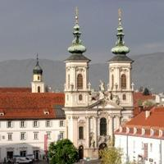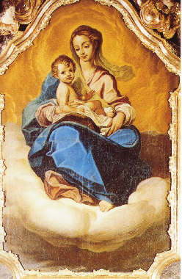
День 5 | Завтрак.Поездка в Венецию,Италия.  Посещение Приход святых Жен-Мироносиц Русской Православной Церкви Московского Патриархата.  Венеция – хранительница мощей Святителя Николая Чудотворца  Паломничество к святыням города: Собор св.ап. Марка. Площадь св. Марка. Мост Риальто. Мост Вздохов. Греческая православная церковь (десница свт. Василия Великого, мощи св. вмч. Георгия Победоносца), Собор прав. Захарии (мощи прав. Захарии, отца Иоанна Предтечи, мощи свт. Афанасия Александрийского). Церковь муч. Джулиана (мощи преп. Павла Фивейского, первого в мире монаха-пустынника) Церковь Иоанна Предтечи (мощи Иоанна Предтечи и свт. Иоанна Милостивого, крест преп, Саввы Освященного).  Свободное время. Размещение в отеле.  Экскурсия по Венеции,свободное время.Ночлег.  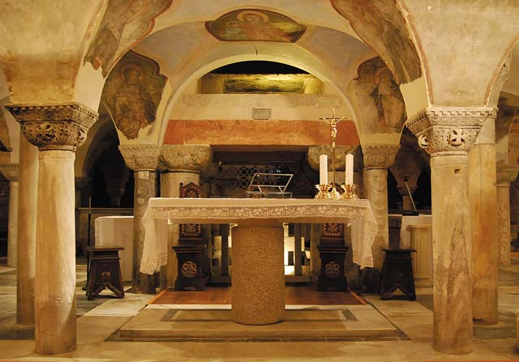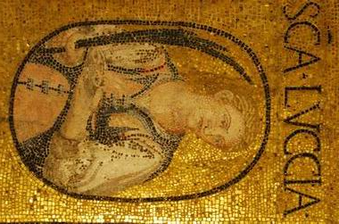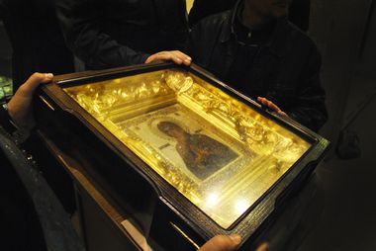
День 6 | Завтрак.Переезд в Любляну,Словения.  Свободная экскурсия по Любляне.  Во время обзорной экскурсии по столице Словении вы увидите Тримостовье («треугольный» мост через Любляницу), кафедральный собор и городскую ратушу, уютные внутренние дворики старинных домов, живописные набережные тихой реки.  Перезд в Будапешт.Венгрия.Ночлег.  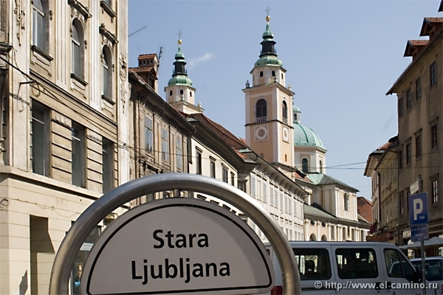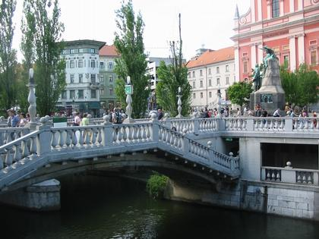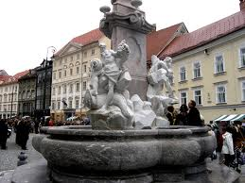
День 7 | БУДАПЕШТ. Завтрак.  Посещение Храм прп. Сергия Радонежского в Будапеште.  " ... В 30-х годах в Будапеште был русский приход, его настоятель о.Сергий Мусин-Пушкин. О.Стефан Колумбов и о.Сергий принадлежали к РПЦЗ. Русский приход в Будапеште располагался по адресу ул.Сив, 4, 6-й район. Около 40-го года в газете "Будапешти хирлап" была статья об этом приходе.  После войны, когда началось политическое противостояние СССР и СФРЮ, многие русские переехали из Югославии в Венгрию. Среди них был священник о.Михаил Толмачев, родители которого эмигрировали из России, а он сам родился и учился в Белграде. О.Михаил получил храм на пл.Алмаши. Там он основал приход русских, принадлежащий Московской Патриархии. Сам о.Михаил был рукоположен в Сербии синодальным епископом.  В 51 году государство передало русскому приходу на пл.Алмаши новое помещение на ул.Лендваи. В этом доме раньше жил армянский адвокат Хаванешьян Эгия, родители которого были из Турции. Он был член армянской апостольской церкви и у него в доме была оборудована часовня. О.Михаил Толмачев знал об этой часовне. Хаванешьян был сильно прогермански настроен, он умер в 1946 году, остался его сын, писатель. Русский приход переехал на ул .Лендваи, современный иконостас, очевидно, перевезен с пл.Алмаши. Пока длился переезд, о.Михаил и русский приход молились в соборе на пл.Петефи. ... "  Офенская Духовная Миссия.  Свободное в ремя для экскурсии по Будапешту,Венгрия.  Будапешт... Название венгерской столицы многие ассоциируют с другим названием: "Жемчужина Дуная". Однако не многие знают на сколько метко это название. Вы оцените это сами, когда взойдёте Замковый Холм, и попытаемся обойти взглядом его великолепные здания, величественные мосты и отходящие от них аллеи – тогда вы поймёте, что видите действительно один из самых красивых городов нашего континента.  Переезд в Кошице,Словакия.Ночлег.  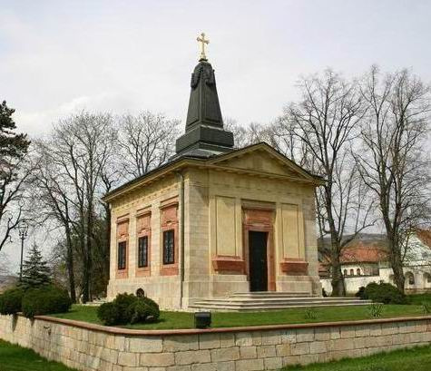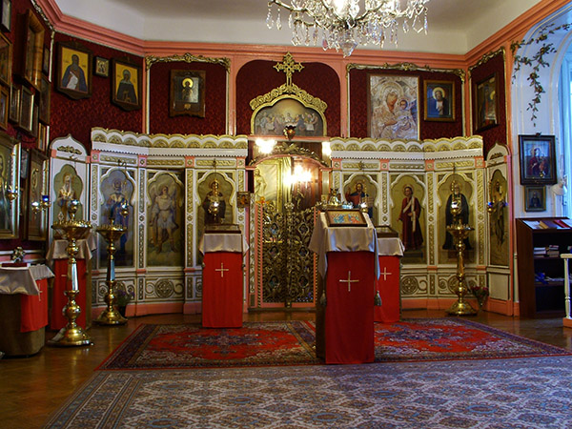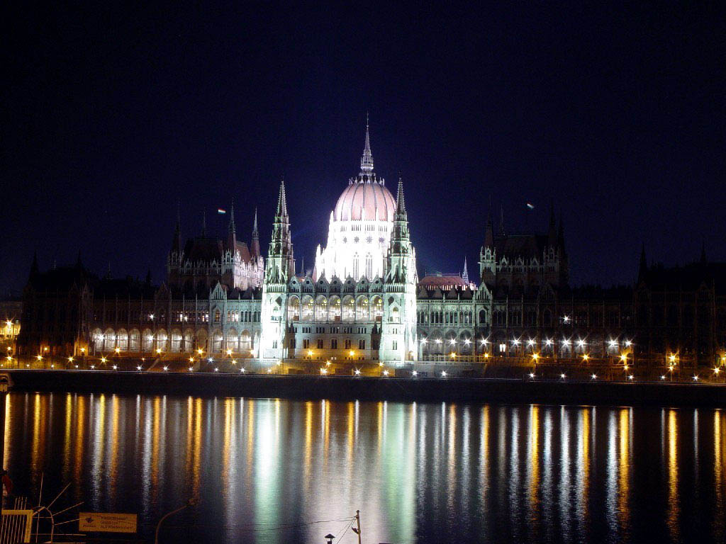
День 8 | Завтрак.Перезд на Украину.  Заезд на молебен в Михайловскую Церковь по дороге.г.Михайловце.Словакия.  Пересечение границы.  Посадка на поезд Ужгород – Харьков.

Стоимость тура  при оплате заказа: | Проезд микро автобусом,автобусом
Стоимость тура  при оплате заказа: | До 8 человек: | До 25 человек: | До 40 человек:
Больше 6 недель | 430 | 420 | 450
В стоимость входит:  ☺ встреча представителем фирмы на ж/д вокзале г. Ужгорода  ☺ проезд микро автобусом еврокласса  ☺ проживание в частных апартаментах 3*, завтрак.  ☺ выдача бесплатных путеводителей по экскурсионным городам.  ☺ сопровождение руководителя группы | В стоимость не входит:  ☺ входные билеты в музеи и другие историко-культурные памятники.  ☺ консульский сбор – 35€ (кроме категорий граждан освобожденных от оплаты – пенсионеры, дети до 18 лет… согласно договора об упрощение визового режима)  ☺ Страховочный полис(Зеленая карта для стран ЕС)

Республика Словакия.
Туристический Оператор
“Flor de Tour”,Словакия
Перин – Хым 300,04474.
Mgr.Ланський Дмитро PhD.
Телефон в Словакии:
+4210904400877
Телефон на Украине,Харьков:
+380577294329
+0934668314
E-mail:DmitryLansky@bigmir.net.

